Szczęść Boże!
Grupa III
Wtorek 21.04
Temat: Tydzień Miłosierdzia .
Pokoloruj obrazek.
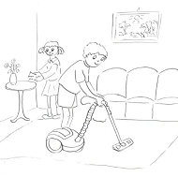

Czwartek 23.04
Temat: Pomagam Rodzicom.

Zadanie: Pomogę Rodzicom w pracach domowych
Piosenka „Jezu ufam Tobie”
Jezu ufam Tobie, Jezu kocham Cię. W miłosierdziu swoim nie opuścisz mnie.
Jezu ufam Tobie, Jezu kocham Cię. Do swojego serca mocno przytul mnie.

